ISOLATO 2 UNITA’ EDILIZIA 02

Tipo edilizio Descrizione del tipo edilizio Note

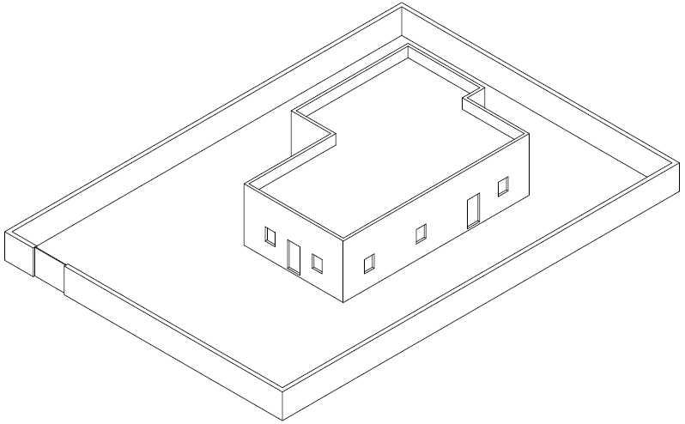

Tipo edilizio Y – Edificio al centro della UE, su uno o più livelli, di recente edificazione

Ue | Codice | Caratteristiche | Interventi | Specifiche prescrizioni | Oggetto intervento
2.02 | 1 | - recente, non coerente con il contesto tipologico costruttivo storico tradizionale e non finito | - manutenzione ordinaria, manutenzione straordinaria, ristrutturazione edilizia, demolizioni, eliminazione di elementi fortemente in contrasto con le tipologie costruttive e decorative di contesto, completamento degli interventi di finitura di prospetto secondo regole coerenti con il patrimonio costruttivo locale | rimozione copertura in cemento | copertura
 |  |  |  | ripristino/rifacimento copertura secondo tecniche compatibili con la tradizione costruttiva locale | copertura
 |  |  |  | rimozione tettoia antistante al fabbricato principale | copertura
 |  |  |  | tinteggiatura e finitura dei prospetti secondo le indicazioni cromatiche riportate nell'Abaco dei colori | facciata
 |  |  |  | rinnovo e tinteggiatura infissi in legno esistenti secondo le indicazioni cromatiche dell'Amministrazione comunale | infissi
 |  |  |  | rimozione elementi oscuranti eccessivamente degradati o non compatibili con i materiali ed i caratteri costruttivi tradizionali | infissi
 |  |  |  | posa in opera di elementi oscuranti in legno tinteggiato tipo persiana o scuri, secondo le indicazioni riportate nell'Abaco degli elementi costruttivi | infissi
 |  |  |  | sostituzione del sistema di scolo delle acque meteoriche con un sistema compatibile con le caratteristiche costruttive tradizionali | impianti
2.02 | 2,3,4 | - non determinato |  | necessario sopralluogo
2.02 | 5 | - recente, non coerente con il contesto tipologico costruttivo storico tradizionale | - manutenzione ordinaria, manutenzione straordinaria, ristrutturazione edilizia, demolizioni, eliminazione di elementi fortemente in contrasto con le tipologie costruttive e decorative di contesto, completamento degli interventi di finitura di prospetto secondo regole coerenti con il patrimonio costruttivo locale | rimozione copertura | copertura
 |  |  |  | ripristino/rifacimento copertura secondo tecniche compatibili con la tradizione costruttiva locale | copertura
 |  |  |  | tinteggiatura e finitura dei prospetti secondo le indicazioni cromatiche riportate nell'Abaco dei colori | facciata
 |  |  |  | intonacatura prospetti secondo tecniche compatibili con l'elemento costruttivo | facciata
2.02 | 6 | - spazi aperti |  | garantire un indice di permeabilità del suolo minimo pari al 55% della superficie dell'UE | suolo
 |  |  |  | rimozione ferri di armatura esterni alle strutture | confini
 |  |  |  | rimozione recinzione a giorno | confini
 |  |  |  | demolizione parti di muro realizzate in blocchetti | confini
 |  |  |  | ripristino muro di confine sul fronte strada e/o su altre proprietà secondo tecniche compatibili con la tradizione costruttiva locale | confini
 |  |  |  | tinteggiatura e finitura del muro di confine secondo le indicazioni cromatiche riportate nell'Abaco dei colori | confini
 |  |  |  | posa in opera di cancello o portale con caratteristiche formali compatibili con le indicazioni dell'Abaco degli elementi costruttivi | confini
 |  |  |  | possibilità di ampliamento

